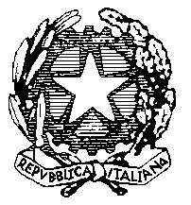
ISTITUTO COMPRENSIVO “Card. Agostino Casaroli”
Scuola dell’Infanzia, Primaria e Secondaria di 1°grado Comuni di Castel San Giovanni e Sarmato (PC)

Via Verdi,6 – 29015 Castel San Giovanni (PC) Telefono 0523 842788 Fax 0523 882247

e-mail : pcic81700c@istruzione.it PEC : pcic81700c@pec.istruzione.it

Codice fiscale 80011290337

CIRC. INT. n. 13/docenti Castel S. Giovanni, 6 novembre 2019

- A tutti i docenti
- Al personale ATA

Oggetto: Censimento formazione in materia di sicurezza e privacy

Si chiede ai docenti di compilare il modulo allegato e restituirlo ai referenti di plesso entro il 12 novembre al fine di organizzare i corsi di formazione obbligatori in materia di sicurezza sul lavoro e privacy.
Si ricorda che l’istituto ha organizzato il corso sulla sicurezza nel settembre 2013, mentre quello sulla privacy nell’anno scolastico 2018/2019.

IL DIRIGENTE SCOLASTICO Dott.ssa Maria Cristina Angeleri

